Есть ли у нас в лесах сибирский шелкопряд?

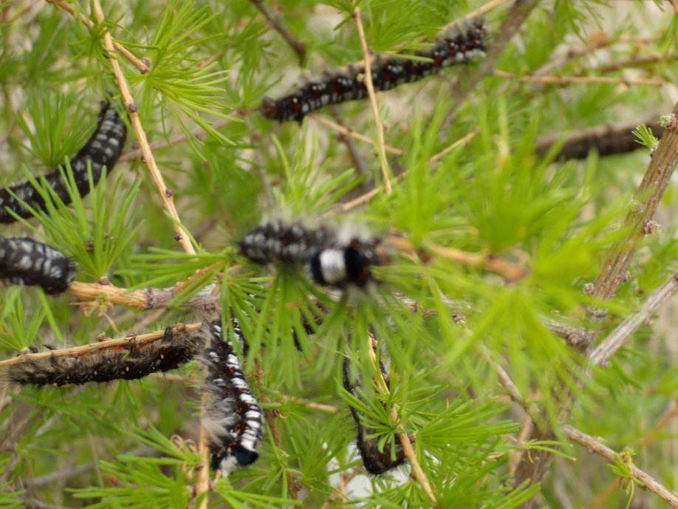
Лес - основное богатство Костромской области, является возобновляемым природным ресурсом, который удовлетворяет множественные потребности индустрии, общества и выполняют важнейшие средообразующие и средозащитные функции. Костромская область обладает одними из крупнейших в европейской части Российской Федерации запасами леса.
Лесистость Костромской области довольно высокая 74,3 процента и по этому показателю область занимает первое место среди субъектов центрального Федерального округа. Площадь земель лесного фона области составляет 4,6 млн. га (74 %). Леса периодически подвергаются атакам лесных вредителей, одним из которых является сибирский шелкопряд. Сибирский шелкопряд (или коконопряд) считается одним из самых опасных первичных вредителей хвойных лесов. По различным данным, за прошедшее столетие в результате деятельности сибирского шелкопряда погибло более 13 млн.га таежных лесов, что в пять раз превосходит аналогичный ущерб от всех остальных хвое грызущих видов!
После вспышки численности сибирского шелкопряда все хвойные деревья, подверженные его воздействию, включая и подрастающие деревья, погибают, остатки крон осыпаются. Мертвый древостой не забирает влагу из почвы, вследствие чего под древостоем постепенно образуется болото. В течение 10 лет зона массового размножения шелкопряда превращается в свалку гниющей древесины. Такие участки непроходимы не только для человека, но и для зверя! Необходимо 10-20 лет, чтобы микроорганизмы разрушили остатки древесины, и постепенно освободилось место для новых деревьев. Сибирский шелкопряд входит в перечень карантинных объектов, ограниченно распространенных на территории Российской Федерации.
Управлением Россельхознадзора по Костромской и Ивановской областям ежегодно проводится фитосанитарный мониторинг с использованием феромонных ловушек с целью обнаружения сибирского шелкопряда.
В настоящее время ареал сибирского шелкопряда охватывает зону от Предуралья до побережья Охотского и Японского морей и от Полярного круга до южных границ азиатской части России. При этом происходит постепенное расширение ареала на запад. Этот вредитель уже выявлен в лесах соседней Кировской области. С учётом этого, в текущем году установлено 110 ловушек в сопредельных с Кировской областью районах Костромской области.
Уважаемые владельцы лесозаготовительных предприятий, а также граждане, посещающие лес с целью сбора грибов, ягод или просто отдыха, Управление Россельхознадзора по Костромской и Ивановской областям просит вас не оставаться безучастными к судьбе нашего леса!
При обнаружении на деревьях хвойных пород массового скопления гусениц темной окраски проинформировать Управление по телефону: 8(4942) 45-00-91 или 35-97-51

